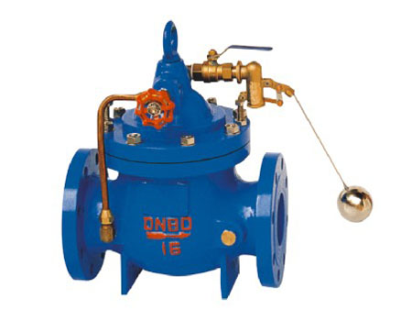
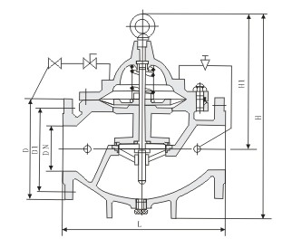
该阀主要安装于水池或水塔的进口处，当水位达到设定高度时，主要由浮球导阀控制关闭进水口停止供水，当水位下降后，主阀由浮球导阀开关控制打开进水口向水池或水塔供水，实现自动补水。
该阀液位控制精度高，不受水压干扰，可任意安装位置，密封性能可靠，安装、维护、调试、检查方便、使用寿命长（浮球导阀可与主阀分离安装）。
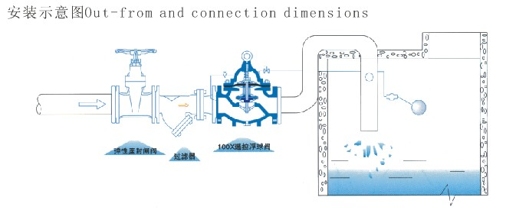
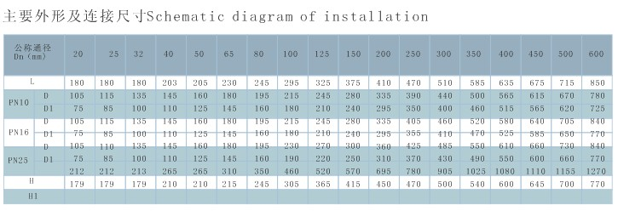
产品名称： | 100X遥控浮球阀
产品类别： | 水力控制阀
产品规格： | 100X
产品口径： | 25～800
产品压力： | 1.0～2.5Mpa
浏览次数： | 1897
录入时间： | 2008-10-24
本页关键词： | 遥控浮球阀、水力控制阀、浮球阀
遥控浮球阀结构特点和用途
100X遥控浮球阀由主阀、针阀、球阀、浮球阀、微型过滤器等组成水力控制接管系统，调定后，自动控制液面高度。
遥控浮球阀直接利用液面控制，不需要其它装置和能源，保养简便，液面控制准确度高，不受水压影响，密封可靠。
本系列阀门产品广泛用于高层建筑、生活区等供水管网系统的水塔、水池等设施的液面控制。
遥控浮球阀工作原理
当管道从进水端给水时，由于针阀、球阀、浮球阀是常开的，水通过微型过滤器、针阀、控制室、球阀、浮球阀进入水池，此时控制室不形成压力，主阀开启，水塔(池)供水。
当水塔(池)的水面上升至设定高度时，浮球浮起关闭浮球阀，控制室内水压升高，推动主阀关闭，供水停止。当水面下降时，浮球阀重新开启，控制室水压下降，主阀再次开启继续供水，保持液面的设定高度。

水利控制阀设计选用要点
（ 1 ）工程式中应用的水力控制阀是经过制造厂检验合格，各种标识齐全，技术资料符合要求的产品。
（ 2 ）根据功能要求，选择阀门种类，再根据管道输送介质、温度、建筑标准和业主 要要求 等，确定阀门的阀体和密封部位的材质。常用的阀 体材料有铸铁 、铜铁、铜、塑料等。常用的密封面和衬里材料有铜合金、塑料、钢、硬质合金、橡胶等。阀 体材料应与管道材料相匹配。
（ 3 ）阀门的公称压力有0.6、1.0、1.6、2.5和4.0MPa等不同级别，管道输送的介质，其工作压力应小于阀门的公称压力值。
（ 4 ）工程中水力控制阀的设置应当有足够的空间，以便管理、操作、安装和维修，并应符合管路对阀门的要求。
（ 5 ）管路采用法兰连接时，应采用法兰连接的水力控制阀；管路采用沟槽式连接时，应采用沟槽式连接的水力控制阀。
（ 6 ）水利控制阀应设置在介质单向流动的管路上。
（ 7 ）水利控制阀主阀体上的箭头方向必须与管路系统流向一致。
（ 8 ）接水力控制阀管段不 应有气堵 、气阻现象。在管网最高位置 等存气段 应设置自动排气阀。
（ 9 ）阀门水平安装时，阀盖、阀杆应朝上。垂直安装时，阀盖、阀杆应朝外。
（ 10 ）阀门安装前应做强度和严密性试验。
（ 11 ）阀门的强度和严密性试验应符合以下规定。
A、阀门的强度试验压力为公称压力的1.5倍；
B、阀门的严密性试验压力为公称压力的1.5倍；
C、试验压力在试验持续时间内应保持不变，且壳体填料及阀瓣密封面无渗漏；
D、阀门试验持续时间按上表。
100X遥控浮球阀结构特点和用途
100X遥控浮球阀由主阀、针阀、球阀、浮球阀、微型过滤器等组成水力控制接管系统，调定后，自动控制液面高度。
本产品直接利用液面控制，不需要其它装置和能源，保养简便，液面控制准确度高，不受水压影响，密封可靠。
本系列阀门产品广泛用于高层建筑、生活区等供水管网系统的水塔、水池等设施的液面控制。
压力等级：PN10﹑PN16﹑PN25
隔膜式：DN20～450
活塞式：DN350～800
100X遥控浮球阀工作原理
当管道从进水端给水时，由于针阀、球阀、浮球阀是常开的，水通过微型过滤器、针阀、控制室、球阀、浮球阀进入水池，此时控制室不形成压力，主阀开启，水塔(池)供水。
当水塔(池)的水面上升至设定高度时，浮球浮起关闭浮球阀，控制室内水压升高，推动主阀关闭，供水停止。当水面下降时，浮球阀重新开启，控制室水压下降，主阀再次开启继续供水，保持液面的设定高度。
100X遥控浮球阀主要技术参数
公称压(Mpa) | 壳体试验压力(MPa) | 密封试验压力(MPa) | 适用介质 | 介质温度(℃)
1.0 | 1.5 | 1.1 | 水 | 0-80
1.6 | 2.4 | 1.76 | 水 | 0-80
2.5 | 3.75 | 2.75 | 水 | 0-80
100X遥控浮球阀主要零件材料
零件名称 | 零件材料
阀体 阀盖 | WCB
阀座 阀盘 | 铜合金
密封圈 O型圈 | 丁腈橡胶
阀杆 | 2Cr13
弹簧 | 50CrVA
针型阀 | 铜合金
球阀 | 铜合金
浮球阀 | 铜合金
微型过滤器 | 不锈钢

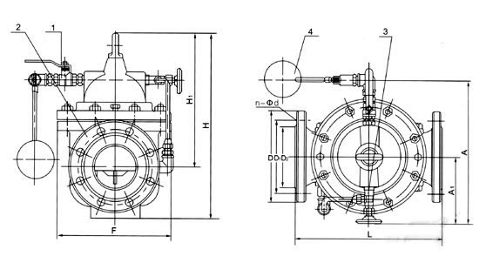
100X遥控浮球阀部件列表：
1、球阀2、产阀3、针阀4、浮球阀
100X遥控浮球阀连接尺寸
DN | L | A | A1 | H | H1 | F | D  mm |  |  | D1  mm |  |  | D2  mm |  |  | n-Φd
DN | mm | mm | mm | mm | mm | mm | PN1.0 | PN1.6 | PN2.5 | PN1.0 | PN1.6 | PN2.5 | PN1.0 | PN1.6 | PN2.5 | PN1.0 | PN1.6 | PN2.5
20 | 180 | 262 | 130 | 212 | 179 | 116 | 105 | 105 | 105 | 75 | 75 | 75 | 58 | 58 | 56 | 4-13.5 | 4-13.5 | 4-14
25 | 180 | 262 | 130 | 212 | 179 | 116 | 115 | 115 | 115 | 85 | 85 | 85 | 68 | 68 | 65 | 4-13.5 | 4-13.5 | 4-14
32 | 180 | 262 | 130 | 212 | 179 | 116 | 140 | 140 | 140 | 100 | 100 | 100 | 78 | 78 | 76 | 4-17.5 | 4-17.5 | 4-18
40 | 240 | 280 | 139 | 265 | 210 | 170 | 150 | 150 | 150 | 110 | 110 | 110 | 88 | 88 | 84 | 4-17.5 | 4-17.5 | 4-18
50 | 240 | 280 | 139 | 265 | 210 | 170 | 165 | 165 | 165 | 125 | 125 | 125 | 102 | 102 | 99 | 4-17.5 | 4-17.5 | 4-18
65 | 250 | 284 | 141 | 310 | 215 | 180 | 185 | 185 | 185 | 145 | 145 | 145 | 122 | 122 | 118 | 4-17.5 | 4-17.5 | 8-18
80 | 285 | 292 | 145 | 350 | 245 | 210 | 200 | 200 | 200 | 160 | 160 | 160 | 133 | 133 | 132 | 8-17.5 | 8-17.5 | 8-18
100 | 360 | 330 | 164 | 460 | 305 | 275 | 220 | 220 | 235 | 180 | 180 | 190 | 158 | 158 | 156 | 8-17.5 | 8-17.5 | 8-22
125 | 400 | 340 | 169 | 520 | 365 | 310 | 250 | 250 | 270 | 210 | 210 | 220 | 184 | 184 | 184 | 8-17.5 | 8-17.5 | 8-26
150 | 455 | 350 | 174 | 570 | 415 | 355 | 285 | 285 | 300 | 240 | 240 | 250 | 212 | 212 | 211 | 8-22 | 8-22 | 8-26
200 | 585 | 392 | 195 | 695 | 510 | 460 | 340 | 340 | 360 | 295 | 295 | 310 | 268 | 268 | 274 | 8-22 | 12-22 | 12-26
250 | 650 | 442 | 220 | 780 | 560 | 500 | 395 | 405 | 425 | 350 | 355 | 370 | 320 | 320 | 330 | 12-22 | 12-26 | 12-30
300 | 800 | 472 | 235 | 905 | 658 | 580 | 445 | 460 | 485 | 400 | 410 | 430 | 370 | 370 | 389 | 12-22 | 12-26 | 16-30
350 | 860 | 532 | 265 | 1025 | 696 | 640 | 505 | 520 | 555 | 460 | 470 | 490 | 430 | 430 | 448 | 16-22 | 16-26 | 16-33
400 | 960 | 582 | 290 | 1080 | 735 | 715 | 565 | 580 | 620 | 515 | 525 | 550 | 482 | 482 | 503 | 16-26 | 16-30 | 16-36
450 | 1075 | 632 | 320 | 1030 | 610 | 780 | 615 | 640 | 670 | 565 | 585 | 600 | 532 | 550 | 548 | 20-26 | 20-30 | 20-36
500 | 1075 | 682 | 350 | 1135 | 665 | 830 | 670 | 715 | 730 | 620 | 650 | 660 | 585 | 585 | 609 | 20-26 | 20-33 | 20-36
600 | 1230 | 762 | 390 | 1270 | 725 | 920 | 780 | 840 | 845 | 725 | 770 | 770 | 685 | 685 | 720 | 20-30 | 20-36 | 20-39
700 | 1650 | 832 | 420 | 1460 | 865 | 980 | 895 | 910 | 960 | 840 | 840 | 875 | 800 | 800 | 820 | 24-30 | 24-36 | 24-42
800 | 1750 | 932 | 470 | 1640 | 975 | 1050 | 1015 | 1025 | 1085 | 960 | 950 | 990 | 905 | 905 | 928 | 24-33 | 24-39 | 24-48

100X遥控浮球阀安装示意图
